Театральная деятельность – это не просто развлечение. Во время показа представления дети знакомятся с различными художественными произведениями, у них развивается связная речь и произвольная память, внимание и умение сосредотачиваться. Во время показа спектакля ребенок различает эмоции персонажей, как их передают интонацией голоса артисты, учится узнавать хороших и отрицательных героев, понимать смысл истории.
Бумажный пальчиковый театр.
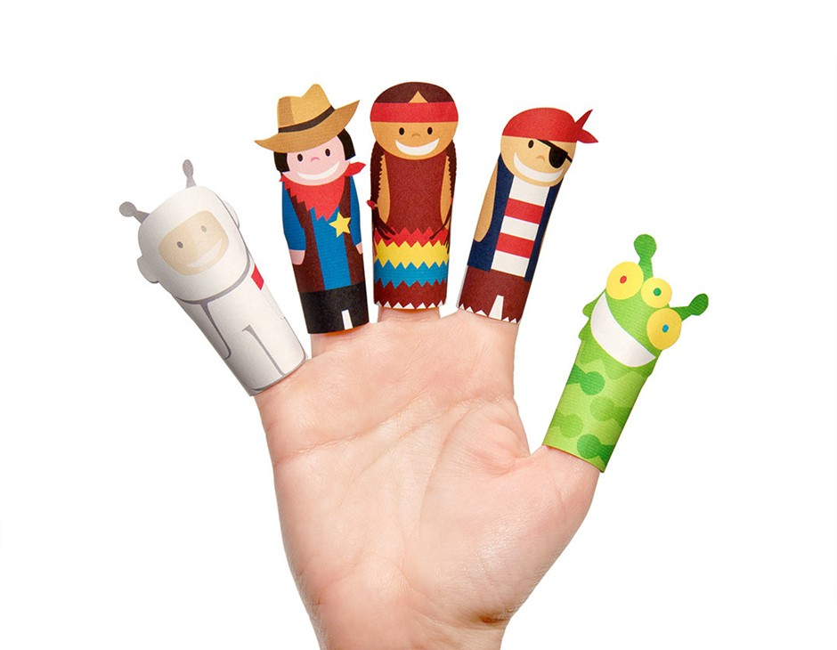
Для изготовления таких пальчиковых кукол своими руками нужно приготовить плотную бумагу, карандаши или восковые мелки, ножницы, степлер. Для начала нужно измерить объем пальцев и добавить 2 см на свободное прилегание и на скрепление боковых сторон. Затем определите середину прямоугольника, высота которого соответствует длине пальцев, и нарисуйте нужного персонажа простым карандашом. Если вы не умеете рисовать, не страшно. Можно распечатать героев сказки, пользуясь интернетом и принтером. За тем по контурам раскрасьте героя яркими цветами. Остается аккуратно вырезать своими руками пальчиковую куклу с помощью ножниц, оставив внизу нетронутыми боковые части прямоугольника для надевания на палец. Примерив фигуру на палец, соедините края вместе и приколите скрепкой с помощью степлера.

Вариант с отверстиями для пальцев
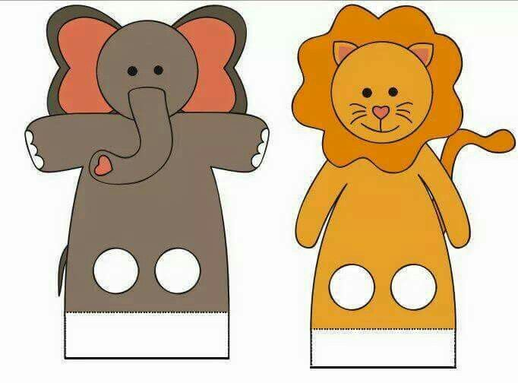
Существует еще один вариант изготовления пальчиковых кукол из бумаги своими руками. Для работы лучше всего брать картон, так как фигуры должны четко удерживать вертикальное положение, а тонкая бумага при надевании ее на пальцы сможет порваться, и картинка накренится вперед. Размер фигуры персонажа может быть большим, так как на сам палец она не надевается. Снизу каждой картинки вырезают два круглых отверстия. Ребенок вдевает туда указательный и средний пальцы и удерживает фигуру перед собой лицом к зрителям.

